**Esercizio di programmazione in linguaggio C#**

**Valore di una resistenza elettrica**

# classe 3.za G – a.s. 2015-2016

E’ noto dall’elettronica il codice colori delle resistenze che ne consente di determinarne il valore espresso in *ohm*.

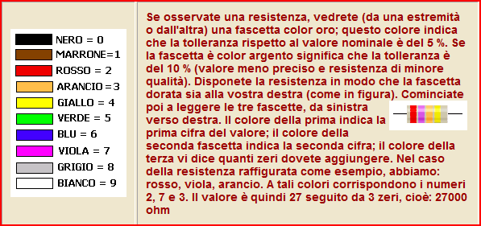

Scrivere un programma C# che date in input le denominazioni dei colori delle quattro fascette presenti su di una data resistenza (nell’ordine sopra indicato), visualizzi il valore resistivo corrispondente (in OHM). Specificare in percentuale anche il valore della tolleranza.